○○旅行記録 年 月 日 | memo
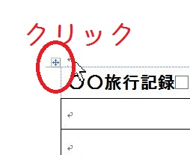
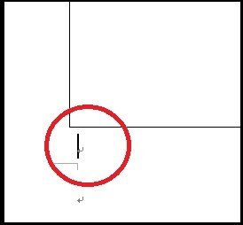
ページの殖やし方
１表の中にカーソルを入れると、左上に移動ハンドルがでるので、※←クリックしてコピー→図１参照

2文末にカーソルを置き→図2参照
エンターキーを押して2枚目のページをだし、貼り付

後でこのテキストボックスも枠をクリック→Del

